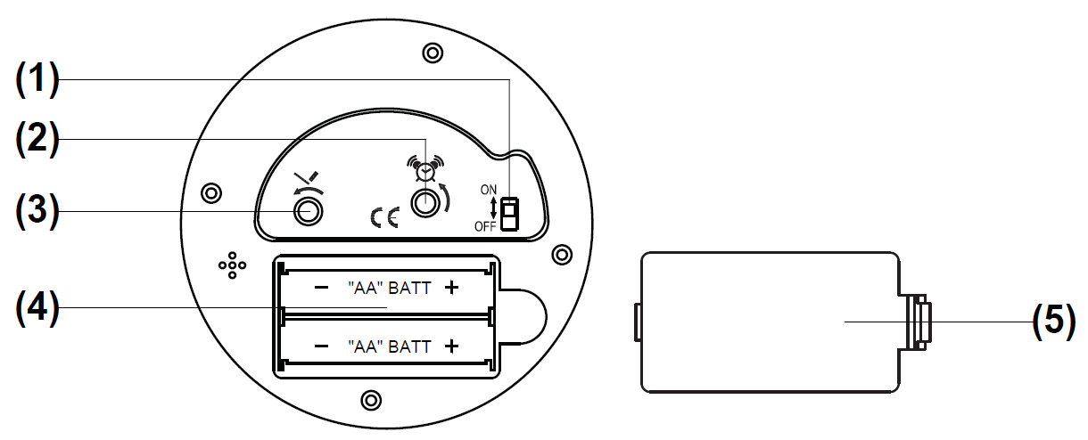
Instrukcja obsługi PL

1. Przełącznik budzika ON/OFF
2. Nastawianie budzika
3. Nastawianie czasu
4. Komora baterii
5. Wieczko komory baterii
1. Otwórz wieczko komory baterii (5), włóż dwie baterie typu „AA“ do komory baterii (4) kierując bieguny zgodnie z oznaczeniem, po czym zamknij wieczko komory (5).
2. Nastaw czas obrotem pokrętła (3) w kierunku przeciwnym do ruchu wskazówek zegara.
3. Nastaw czas budzenia obrotem pokrętła (2) w kierunku przeciwnym do ruchu wskazówek zegara.
4. Przesuń przełącznik budzenia (1) do położenia ON dla włączenia budzika /lub do pozycji OFF dla jego wyłączenia.
5. Dla przerwania dzwonienia budzika przesuń przełącznik (1) do pozycji OFF.

